В школьной столовой регулярно проводятся дни открытых дверей для детей и родителей, выставки-продажи буфетной продукции, дегустаций школьного питания, дни сладкоежки, Масленица.
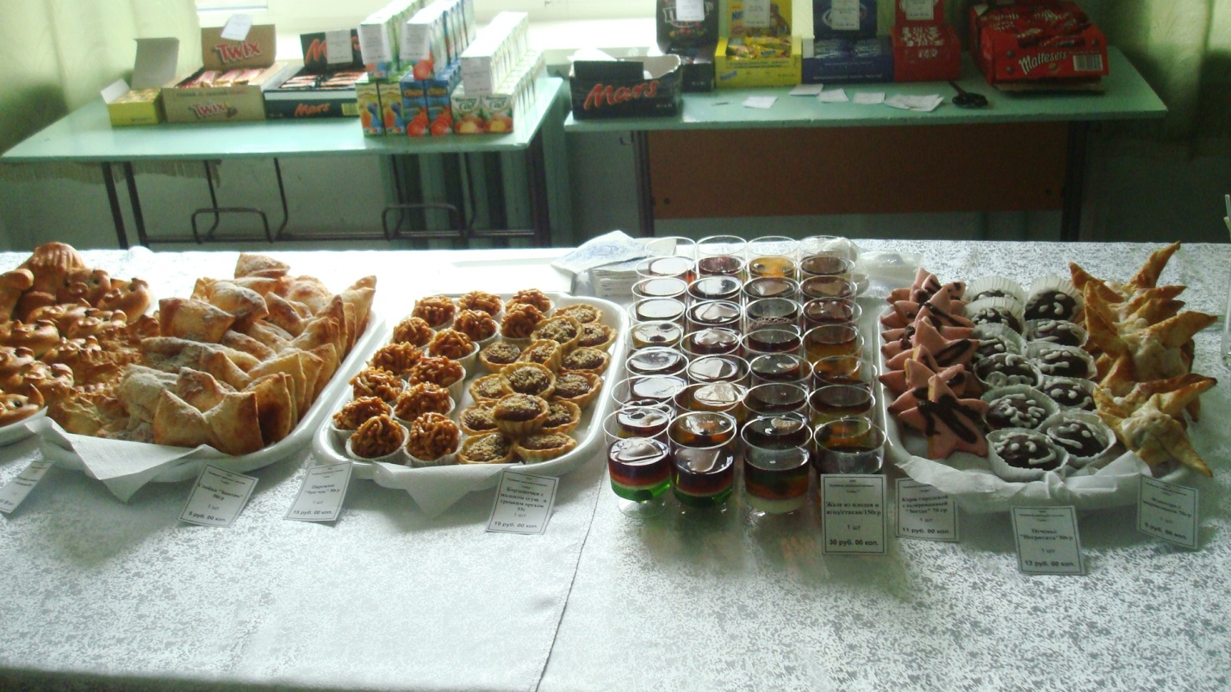
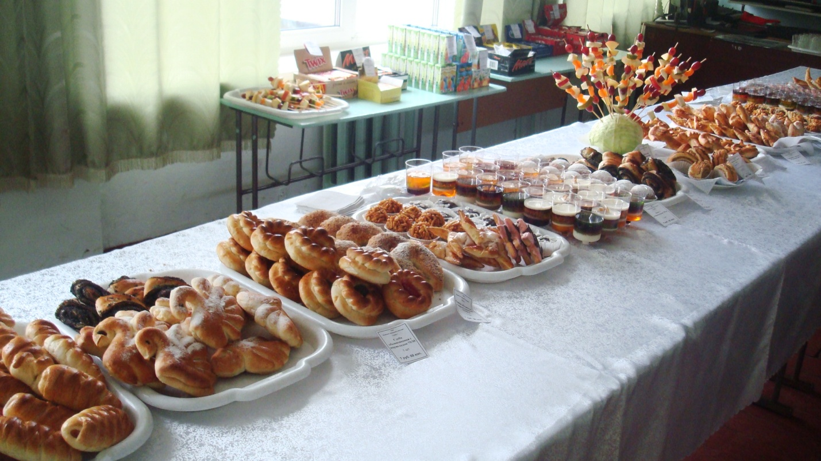
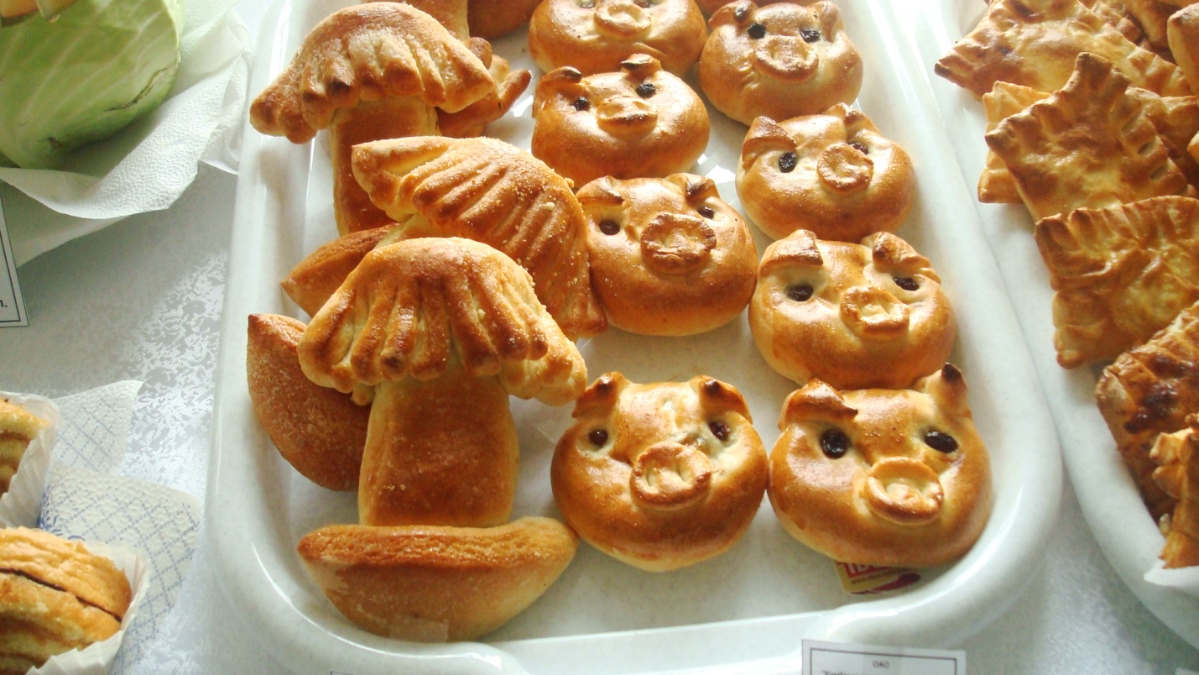
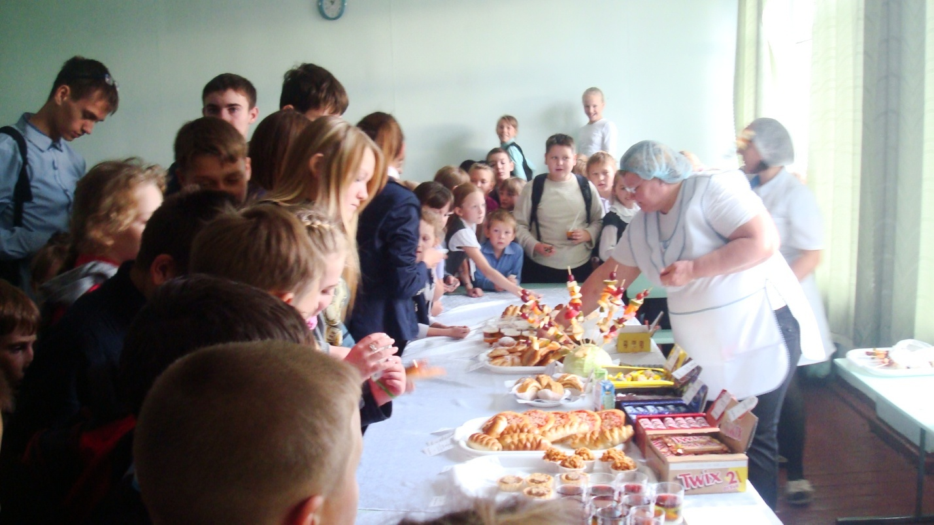
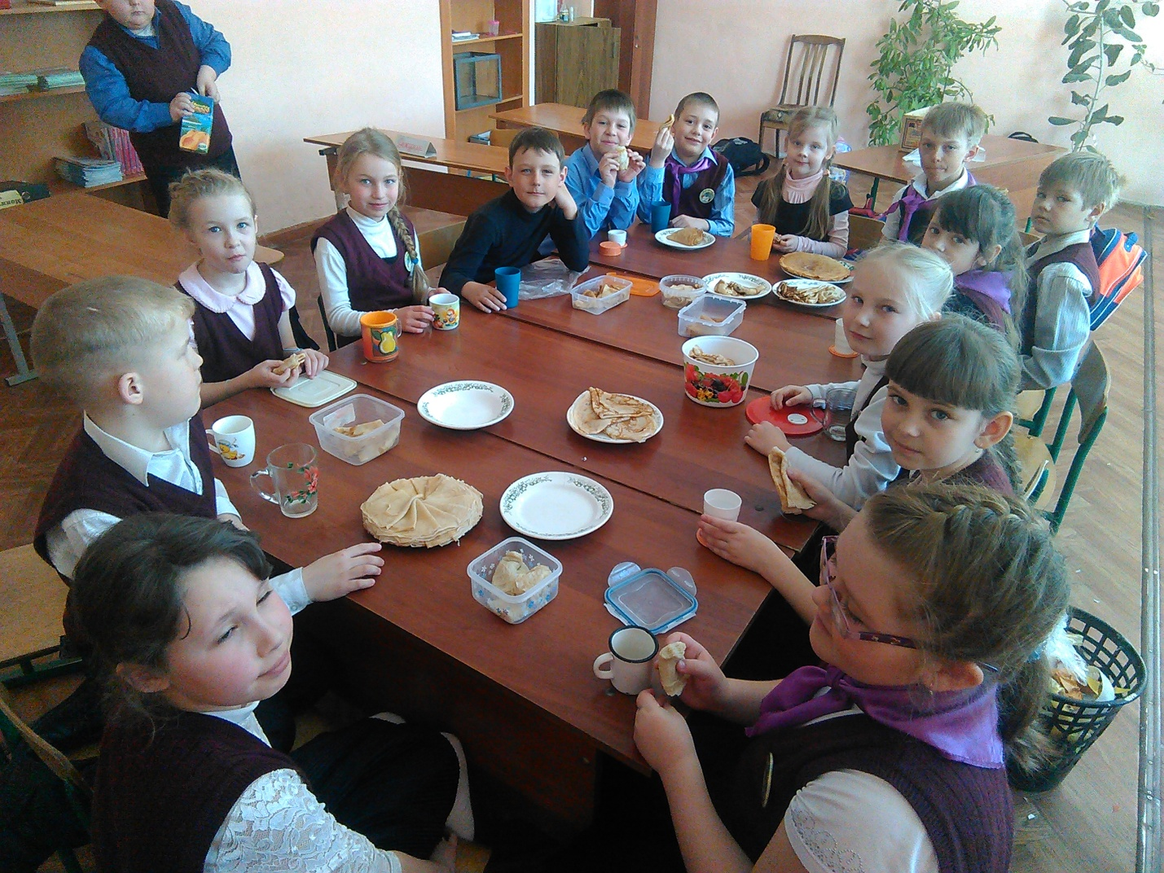
В классах периодически проводятся праздники, знакомящие детей с обычаями и традициями народов России и их кухней. Учителя с ребятами изготавливают поделки, говорят о пользе витаминов.

